Шаблонотчётаполабораторнойработе №4
Дисциплина: Архитектура компьютера
Эмаимо Елиджах Джон

Содержание
- Цельработы4
- Задание5
- Выполнениелабораторнойработы6
- Выполнениезаданийдлясамостоятельнойработы9
- Выводы12
- Списоклитературы13
Списокиллюстраций3.1 Рис 1.0 6
3.2 Рис 1.1 6
3.3 Рис 1.2 6
3.4 Рис 1.3 7
3.5 Рис 2.0 7
3.6 Рис 2.1 7
3.7 Рис 3.0 7
3.8 Рис 4.0 8
3.9 Рис 4.1 8
3.10 Рис 5.0 8
4.1 Рис 6.0 9
4.2 Рис 6.1 9
4.3 Рис 6.2 9
4.4 Рис 6.3 10
4.5 Рис 6.4 10
4.6 Рис 6.5 10
4.7 Рис 6.6 10
4.8 Рис 6.7 10
4.9 Рис 6.8 11

- Цельработы
Цель данной лабораторной работы - освоить процедуры компиляции и сборки программ, написанных на ассемблере NASM.
- Задание
  - Создание программы Hello world!
  - Работа с транслятором NASM
  - Работа с расширенным синтаксисом командной строки NASM
  - Работа с компоновщиком LD
  - Запуск исполняемого файла
- Выполнениелабораторнойработы
  - Создание программы Hello world!
Создаю каталог для работы с программами на языке ассемблера NASM и перехожу в созданный каталог:
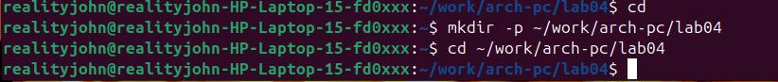
Рис. 3.1: Рис 1.0
Создаю текстовый файл с именем hello.asm и проверяю с помощью ls:
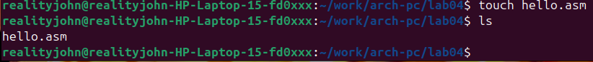

Рис. 3.2: Рис 1.1
Открываю созданный файл в текстовом редакторе gedit и вставляю в него программу для вывода “Hello world!”:

Рис. 3.3: Рис 1.2
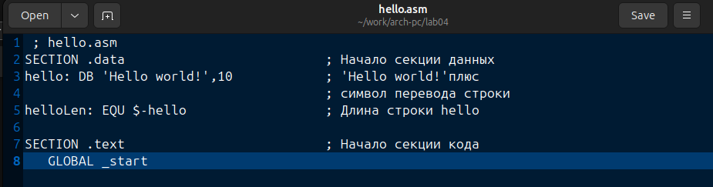

Рис. 3.4: Рис 1.3

2. Работа с транслятором NASM
Превращаю текст программы для вывода “Hello world!” в объектный код с помощью транслятора NASM, используя команду nasm -f elf hello.asm. Потом проверяю с помощью ls:

Рис. 3.5: Рис 2.0

Рис. 3.6: Рис 2.1

3. Работа с расширенным синтаксисом командной строки NASM
Ввожу команду, которая скомпилирует файл hello.asm в файл obj.o и проверяю с помощью ls:
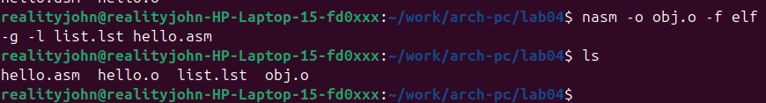

Рис. 3.7: Рис 3.0

4. Работа с компоновщиком LD
Передаю объектный файл hello.o на обработку компоновщику LD, чтобы получить исполняемый файл hello и проверяю с помощью ls:

Рис. 3.8: Рис 4.0
Выполняю следующую команду (рис. 4.1). Исполняемый файл будет иметь имя main,т.к. после ключа -о было задано значение main. Объектный файл, из которого собран этот исполняемый файл, имеет имя obj.o:

Рис. 3.9: Рис 4.1

5. Запуск исполняемого файла
Запускаю на выполнение созданный файл hello:

Рис. 3.10: Рис 5.0
4 Выполнениезаданийдля самостоятельнойработы
С помощью cp создаю копию файла hello.asm с именем lab4.asm:

Рис. 4.1: Рис 6.0
С помощью gedit открываю файл lab5.asm и вношу изменения в программу так, чтобы она выводила имя и фамилию:

Рис. 4.2: Рис 6.1
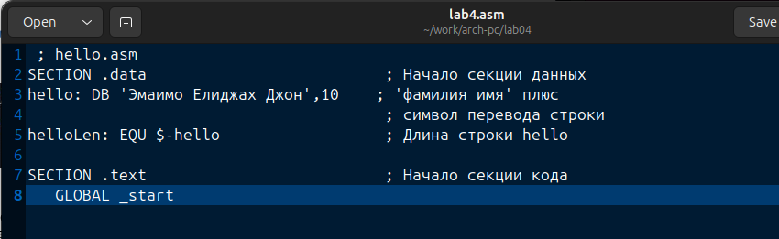

Рис. 4.3: Рис 6.2
Компилирую текст программы в объектный файл и проверяю с помощью ls, что файл lab4.o создан:

Рис. 4.4: Рис 6.3
Передаю объектный файл lab4.o на обработку компоновщику LD, чтобы получить файл lab4:
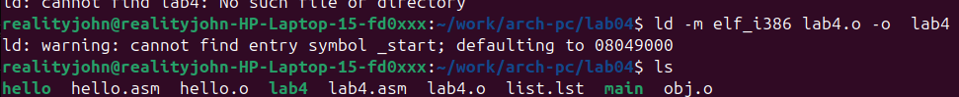

Рис. 4.5: Рис 6.4
Запускаю исполняемый файл lab4:

Рис. 4.6: Рис 6.5
Копирую файлы hello.asm и lab4.asm в локальный репозиторий с помощью cp:
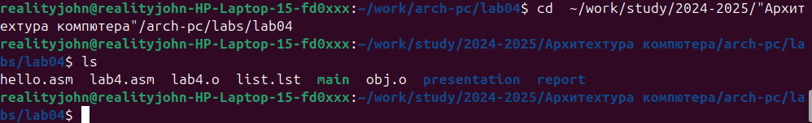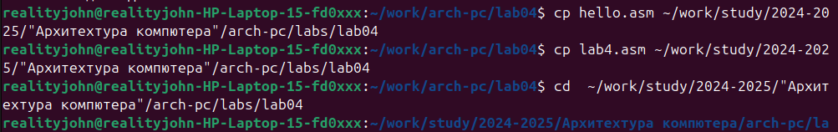

Рис. 4.7: Рис 6.6
С помощью команд git add . и git commit добавляю файлы на GitHub:
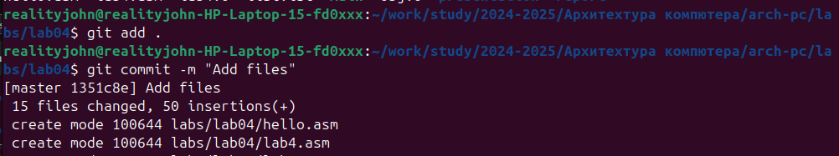

Рис. 4.8: Рис 6.7
Отправляю файлы на сервер с помощью команды git push:
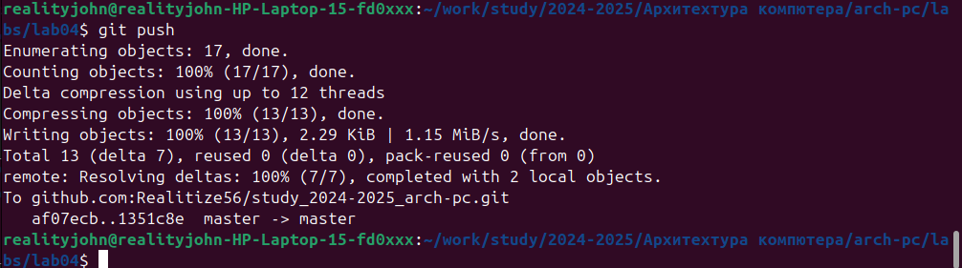

Рис. 4.9: Рис 6.8
- Выводы
При выполнении данной лабораторной работы я освоила процедуры компиляции и сборки программ, написанных на ассемблере NASM.
- Списоклитературы
Архитектура ЭВМ

